Муниципальное бюджетное общеобразовательное учреждение
«Основная общеобразовательная школа № 17»

Мастер- класс
«Организация
проектной деятельности
на уроках в начальной школе».

Автор: Кужелева Т.А.,
учитель начальных классов

Полысаево 2017 г
Кужелева Татьяна Александровна,
учитель начальных классов
МБОУ «Школа № 17»
Тема «Организация проектной деятельности на уроках в начальной школе»
Цель мастер-класса: познакомить с опытом организации проектной деятельности на уроке технологии в начальной школе.
Задачи мастер-класса:
- создать условия для активного взаимодействия участников мастер - класса между собой;
- систематизировать знания о проектной деятельности;
- отработать методические подходы и некоторые приемы проектной деятельности;
- провести рефлексию собственного профессионального мастерства участниками мастер-класса.
Форма: практическое занятие
Оборудование: презентация, материал для практической части (рассказ на листах, картон, белая бумага, салфетки, вата, клей, ножницы)
Ход мастер-класса
- Добрый день, коллеги!
- Работу предлагаю начать с высказывания Антуана де Сент – Экзюпери: «Не снабжайте детей готовыми формулами, формулы – пустота, обогатите их образами и картинками, на которых видны связующие нити. Успешнее и дальше идёт тот, кто мучительно преодолевает себя и препятствия. Любовь к познанию – вот главное мерило».
- Тема мастер-класса «Организация проектной деятельности на уроках в начальной школе».
Теоретическая часть.
Проект – план, замысел, в результате которого автор должен получить что-то новое: продукт, программу, отношение, модель, книгу, фильм, сценарий и т.д. Проект – это одна из форм исследовательской работы. В педагогике под методом проектов понимается совокупность приёмов, операций, которые помогают овладеть определённой областью практических или теоретических знаний в той или иной деятельности. Поэтому, если мы говорим о методе проектов, то имеем в виду способ достижения дидактической цели через детальную разработку проблемы, которая завершится практическим результатом.
Цель учебного проекта в начальной школе - развитие личности детей, их гражданской позиции, их социальной ориентации и адаптации в социуме, самоутверждения.
Задачи:
1. Формирование позитивной самооценки, самоуважения.
2. Формирование коммуникативной компетентности в сотрудничестве:
- умение вести диалог;
- координировать свои действия с действиями партнеров по совместной деятельности;
- способности доброжелательно и чутко относиться к людям, сопереживать;
3. Формирование социально адекватных способов поведения.
Метод проектов не является принципиально новым в мировой педагогике. Сами того не подозревая, мы, каждый день становимся участниками и руководителями разных проектов. Не верите?
Вы каждый день думаете над тем, что бы приготовить на завтрак, ужин, а потом воплощаете идеи в жизнь – это проект! Вы решаете, какую программу провести на свой День рождения, а потом воплощаете задуманное – это тоже проект! Вы решили сменить имидж и полностью поменять образ – это тоже проект!
Чтобы освоить метод проектов я предлагаю вам решить такой пример:
- Загадайте число.
- Прибавьте столько же.
- Прибавьте 10.
- Разделите на два.
- Отнимите задуманное.
(В результате у всех должно получиться число 5.)
Нетрудно догадаться, что в основе задачи лежит некий алгоритм. Результат был известен только мне, но посредством направления ваших действий, мы все пришли к одному ответу. Так происходит и в проектной деятельности учащихся. Используя алгоритм работы, и зная конечный результат, учитель «ведёт» детей по неизведанному ими пути к верному ответу. Весь путь от «старта» до «финиша» и есть проектная деятельность учащихся.
Мы сегодня попытаемся обобщить материал, который всем известен о проектной деятельности. А поможет нам в этом ряд заданий, которые вам предстоит выполнить, чтобы получить конкретный результат.
Ну что, продолжаем работу? (все гости уже сидят таким образом, что сформированы группы).
Задание 1. У вас перед глазами текст одной мудрости. Прочитайте, пожалуйста, текст.
Однажды мудрец странствовал в поисках смыслов и добрел до реки. Ни моста, ни лодки не было видно. Возникла проблема – надо переправиться, но как… Задумался мудрец… Что же сделать? Как связать два берега реки? Мудрец закрыл глаза и представил, как он переправится на другой берег.
«Эврика!», - сказал мудрец, – «Надо сделать лодку, которая приведет меня к моей мечте и решит проблему». Сел мудрец, нарисовал схему лодки, расчеты произвел, план составил… Тут как раз ученики его подоспели, и они вместе начали действовать, периодически заглядывая в план, оценивая правильность и исправляя ошибки. В команде дело шло быстро, и очень скоро лодка была готова! Со всех сторон осмотрели ее путники – нет ли где трещин, потом спустили на воду - плывет! Можно переправляться! УРА! Не прошло и 15 минут как мудрец и ученики были на другой стороне реки! Проблема решена и можно было дальше странствовать.
Опираясь на сказочную историю, попробуем выделить основные этапы проекта. А для этого вам необходимо ответить на вопросы, которые написаны после текста.
Задание 1.
1) С чем столкнулся мудрец на берегу реки? (надо переправиться через реку)
2) Что сделал мудрец, чтобы решить возникшую проблему? (Представил как он переправляется, нарисовал схему лодки, произвел расчеты, составил план)
3) Чем занимались ученики в сказке? (начали строить, опираясь на план)
4) Как быстро построили лодку и почему? (через 15 минут, т.к. были распределены роли и обязанности)
5) Что сделали ученики, прежде чем спустить лодку на воду? (осмотрели со всех сторон, проверили нет ли трещин)
6) Каков результат этой истории? (ученики и учитель переправились на другой берег)
7) Как вы думаете, какова была роль учителя в этой истории? (он наблюдал, консультировал, давал советы).
Посмотрим, что у вас получилось. Полученные ответы помогут вам выявить основные этапы проекта.
Задание 2. Поставьте в соответствие ответы первого задания с этапами проекта.
- Выдвижение проблемы, цели проекта.
- Планирование.
- Выполнение проекта.
- Анализ результатов.
- Защита проекта.
Итак, мы с вами выделили основные этапы проекта.
Стадии работы над проектом - это — это «пять П»:
Проблема — Проектирование (планирование) — Поиск информации —Продукт — Презентация.
Шестое «П» проекта — его. Портфолио - папка, в которой собраны все рабочие материалы проекта, черновики, планы, отчеты, результаты исследований и анализа, схемы, рисунки, фотографии, электронный вариант учебного проекта для презентации.
Особенности работы над проектом в начальной школе:
- Тема должна быть доступной. Она должна соответствовать возрастным особенностям детей.
- Длительность выполнения проекта 1 - 2 недели в режиме урочно - внеурочных занятий или 1-2 урока.
- Ставить вместе с детьми учебные цели.
- Можно проводить экскурсии, прогулки-наблюдения, работу с источниками информации.
Практическая часть.
1 этап – проблема.
Сегодня я предлагаю вам стать участниками проектной деятельности на тему: «Зимнее окно». В чем проблема, почему мы можем взять эту тему?
В зимний период на окнах появляются разнообразные узоры. У детей возникает вопрос: «Кто рисует на окнах?», «Как получаются узоры?»
Ежегодно, в преддверии новогодних праздников, помещение класса наряжается в праздничное убранство. А почему бы не побывать в роли Мороза и не украсить окна?
2 этап – проектирование.
- Какие задачи будет решать этот проект?
Задачи проекта:
Учить создавать коллективную композицию из вырезанных фигурок.
Расширять представления детей о способах создания пластичных образов.
Учить самостоятельно, выбирать и грамотно сочетать разные изобразительные техники при создании одной поделки.
Развивать коммуникативную, информационную компетентность.
Вызвать желание создать макет зимней прогулки.

- Какие проекты можно сделать в наших условиях?

3 этап – поиск информации.
- Где мы можем найти информацию по данному проекту?

4 этап – продукт.
Предлагаю поработать в группах. Украсить окно, чтобы оно стало зимним, сказочным. Для этого вам потребуется картон – макет окна, белая бумага, салфетки, вата, клей, ножницы и ваше воображение.

5 этап – презентация.
Посмотрим, что у вас получилось. Представители каждой группы демонстрируют отчет о проделанной работе. У вас получился продукт совместной деятельности. В его создании участвовал каждый член группы и внес свой вклад чтобы получить конкретный результат.
Каждая группа презентует своё «зимнее окно»
И в заключении хочется сказать. Метод проектов формирует умение самостоятельно определять цели своего обучения; ставить и формулировать задачи в учебе и познавательной деятельности; умение самостоятельно планировать пути достижения целей.
Спасибо за внимание!

Приложение 1
Однажды мудрец странствовал в поисках смыслов и добрел до реки. Ни моста, ни лодки не было видно. Возникла проблема – надо переправиться, но как… Задумался мудрец… Что же сделать? Как связать два берега реки? Мудрец закрыл глаза и представил, как он переправится на другой берег.
«Эврика!», - сказал мудрец, – «Надо сделать лодку, которая приведет меня к моей мечте и решит проблему». Сел мудрец, нарисовал схему лодки, расчеты произвел, план составил…
Тут как раз ученики его подоспели, и они вместе начали действовать, периодически заглядывая в план, оценивая правильность и исправляя ошибки. В команде дело шло быстро, и очень скоро лодка была готова!
Со всех сторон осмотрели ее путники – нет ли где трещин, потом спустили на воду - плывет! Можно переправляться!
УРА! Не прошло и 15 минут как мудрец и ученики были на другой стороне реки! Проблема решена и можно было дальше странствовать.
Вопросы к тексту
- С чем столкнулся мудрец на берегу реки?
- Что сделал мудрец, чтобы решить возникшую проблему?
3) Чем занимались ученики в сказке?
4) Как быстро построили лодку и почему?
5) Что сделали ученики, прежде чем спустить лодку на воду?
6) Каков результат этой истории?
7) Как вы думаете, какова была роль учителя в этой истории?

Задание 2

Поставить в соответствие ответы, полученные в первом задании с этапами проекта:

- надо переправиться через реку |  | - анализ результатов
- нарисовал схему, произвел расчеты |  | - выполнение проекта
- начали строить, опираясь на план |  | - планирование
- проверили нет ли трещин |  | - защита проекта
- переправились через реку |  | - выдвижение проблемы, цели проекта

Приложение 2

Кто «рисует» на окнах?
Спросите малыша, замечал ли он, что происходит с водяным паром, если он прикасается к холодной поверхности? Например, после горячего душа в ванной комнате? Думаю, он сразу вспомнит, как от пара покрываются малюсенькими капельками воды зеркало и металлические краны. Мы говорим: "зеркало запотело", а по-научному это звучит: "вода конденсируется на поверхности зеркала". А если бы наше зеркало было совсем холодным, с температурой, при которой вода замерзает (кстати, спросите малыша, какая это температура?), то вода на зеркале сразу бы замерзла и превратилась в лед.
Именно это и происходит, когда теплый воздух из комнаты, в котором всегда присутствует водяной пар, прикасается к стеклам на окнах, за которыми стоит морозная погода. В такую погоду стекла на окнах очень холодные, такие холодные, что пар превращается в лед.

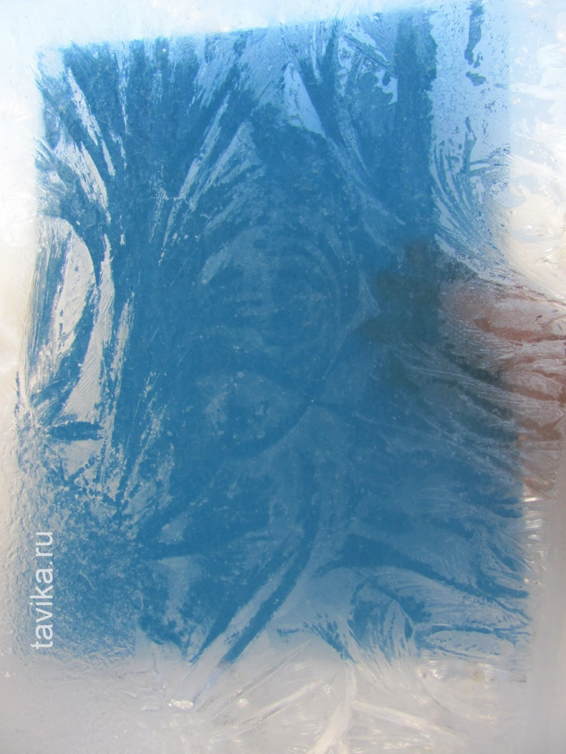
В эту зиму у нас на окнах были узоры необыкновенной красоты!

Но почему же тогда окно не просто покрывается корочкой льда, а превращается в волшебный ледяной лес?
Это зависит от тех условий, при которых происходит замерзание: от температуры воздуха, от количества в нем водяного пара, от наличия примесей в воздухе, от чистоты стекла и расположения на нем мельчайших царапинок и трещинок. Одинаковые условия дважды никогда не повторяются. Поэтому, как и снежинки, рисунки на окнах никогда не бывают одинаковыми. Каждый раз это новый волшебный лес, или туманное поле, или загадочные значки из пересекающихся черточек. Но ученые заметили, что при всем своем разнообразии, узоры можно отнести к какому-то одному из двух типов: дендриты и трихиты.

Слово трихиты произошло от греческого "волос". Это кристаллы, имеющие изогнутую форму. Кроме льда такой способ образования кристалла характерен например, для вулканического стекла.
А слово дендриты произошло от греческого "дендрон" - дерево. Ну-ка, пусть малыш вспомнит, какие еще есть слова с этой основой? Может он бывал в дендропарке? Таком парке, где деревья высажены по определенному признаку? Или, может, он помнит что дендритами называют ветвящиеся отростки нервных клеток? Или когда-нибудь видел на минералах узоры-веточки, образованные кристаллами, которые тоже называют дендритами?

